Тема: Спирты.

Целями данного урока определить класс органических соединений – спиртов, дать определение, дать определение функциональной группе, разобрать номенклатуру, физические и химические свойства.
СПИРТЫ (алкоголи) – класс органических соединений, содержащих одну или несколько группировок –ОН, называются спиртами.
--ОН, называется функциональной группой.
Итак, функциональной группой называется группа атомов, которая принаждлежит, к определённому классу органических соединений. 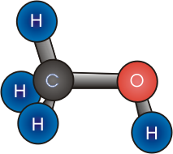 Немного фактов из истории.
Хмельной растительный напиток, содержащий этанол, был известен человечеству с глубокой древности. Считается, что не менее чем за 8000 лет до нашей эры люди были знакомы с действием перебродивших фруктов, а позже — с помощью брожения получали хмельные напитки, содержащие этанол, из фруктов и мёда. Археологические находки свидетельствуют, что в Западной Азии виноделие существовало ещё в 5400—5000 годах до н. э., а на территории современного Китая, провинция Хэнань, найдены свидетельства производства ферментированных смесей из риса, мёда, винограда и, возможно, других фруктов, в эпоху раннего неолита: от 6500 до 7000 гг. до н. э.
Впервые спирт из вина получили в VI—VII веках арабские химики: способ получения спирта содержится в записях персидского алхимика Ар-Рази. В Европе этиловый спирт был получен из продуктов брожения в XI—XII веке, в Италии.
В Россию спирт впервые попал в 1386 году, когда генуэзское посольство привезло его с собой под названием «аква вита» и презентовало царскому двору.

Классификация спиртов разнообразна и зависит от того, какой признак строения взят за основу.
1. В зависимости от количества гидроксильных групп в молекуле спирты делят на:
а) одноатомные (содержат одну гидроксильную ОН-группу), например, метанол СН₃ОН, этанол С₂Н₅ОН, пропанол С₃Н₇ОН
б) многоатомные (две и более гидроксильных групп), например, этиленгликоль
HO–СH2–CH2–OH, глицерин HO–СH₂–СН(ОН)–CH₂–OH, пентаэритрит С(СН₂ОН)₄.
Соединения, в которых у одного атома углерода 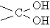есть две гидроксильных группы, в большинстве случаев нестабильны и легко превращаются в альдегиды, отщепляя при этом воду: RCH(OH)₂ ® RCH=O + H2O
Спирты, содержащие три группы ОН у одного атома углерода 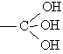, не существуют.
2. По типу атома углерода, с которым связана группа ОН, спирты делят на:
а) первичные, у которых ОН-группа связана с первичным атомом углерода. Первичным называют атом углерода (выделен красным цветом), связанный всего с одним углеродным атомом. Примеры первичных спиртов –
этанол СH3–CH2–OH,
пропанол СH3–CH2–CH2–OH.
б) вторичные, у которых ОН-группа связана с вторичным атомом углерода. Вторичный атом углерода (выделен синим цветом) связан одновременно с двумя атомами углерода, например, вторичный пропанол, вторичный бутанол.
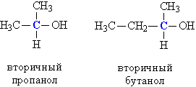
СТРОЕНИЕ ВТОРИЧНЫХ СПИРТОВ
в) третичные, у которых ОН-группа связана с третичным атомом углерода. Третичный углеродный атом (выделен зеленым цветом) связан одновременно с тремя соседними атомами углерода, например, третичный бутанол и пентанол .
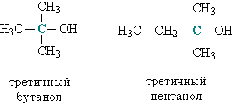
СТРОЕНИЕ ТРЕТИЧНЫХ СПИРТОВ
В соответствии с типом углеродного атома присоединенную к нему спиртовую группу также называют первичной, вторичной или третичной.
У многоатомных спиртов, содержащих две или более ОН-групп, могут присутствовать одновременно как первичные, так и вторичные НО-группы, например, в глицерине или ксилите.
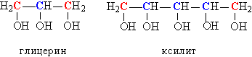
Номенклатура спиртов. Для распространенных спиртов, имеющих простое строение, используют упрощенную номенклатуру: название органической группы преобразуют в прилагательное (с помощью суффикса и окончания «овый») и добавляют слово «спирт»:
СН₃ОН | метиловый спирт
С₂Н₅ОН | этиловый спирт
(Н₃С)₂СНОН | изопропиловый спирт
С₄Н₉ОН | бутиловый спирт
В том случае, когда строение органической группы более сложное, используют общие для всей органической химии правила. Названия, составленные по таким правилам, называют систематическими. В соответствии с этими правилами, углеводородную цепь нумеруют с того конца, к которому ближе расположена ОН-группа. Далее используют эту нумерацию, чтобы указать положение различных заместителей вдоль основной цепи, в конце названия добавляют суффикс «ол» и цифру, указывающую положение ОН-группы:
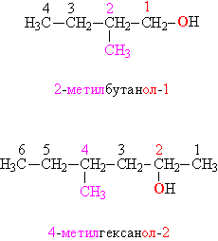
Физические свойства спиртов. Спирты растворимы в большинстве органических растворителей, первые три простейших представителя – метанол, этанол и пропанол, а также третичный бутанол (Н₃С)₃СОН – смешиваются с водой в любых соотношениях. При увеличении количества атомов С в органической группе начинает сказываться гидрофобный (водоотталкивающий) эффект, растворимость в воде становится ограниченной, а при R, содержащем свыше 9 атомов углерода, практически исчезает.
Благодаря наличию ОН-групп между молекулами спиртов возникают водородные связи.
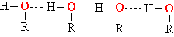
Химические свойства спиртов. Спирты отличаются разнообразными превращениями. Реакции спиртов имеют некоторые общие закономерности: реакционная способность первичных одноатомных спиртов выше, чем вторичных, в свою очередь, вторичные спирты химически более активны, чем третичные. Для двухатомных спиртов, в том случае, когда ОН-группы находятся у соседних атомов углерода, наблюдается повышенная (в сравнении с одноатомными спиртами) реакционная способность из-за взаимного влияния этих групп. Для спиртов возможны реакции, проходящие с разрывом как С–О, так и О–Н – связей.
1. Реакции, протекающие по связи О–Н.
При взаимодействии с активными металлами (Na, K, Mg, Al) спирты проявляют свойства слабых кислот и образуют соли, называемые алкоголятами:
2CH₃OH + 2Na = 2CH₃OK + H₂
Алкоголяты химически не стабильны и при действии воды гидролизуются с образованием спирта и гидроксида металла:
C₂H₅OК + H₂O = C₂H₅OH + КOH
Эта реакция показывает, что спирты в сравнении с водой представляют собой более слабые кислоты (сильная кислота вытесняет слабую), кроме того, при взаимодействии с растворами щелочей спирты не образуют алкоголяты. Тем не менее, в многоатомных спиртах (в том случае, когда ОН-группы присоединены к соседним атомам С) кислотность спиртовых групп намного выше, и они могут образовывать алкоголяты не только при взаимодействии с металлами, но и со щелочами:
HO–CH₂–CH₂–OH + 2NaOH = NaO–CH₂–CH₂–ONa + 2H₂O
Когда в многоатомных спиртах НО-группы присоединены к не соседствующим атомам С, свойства спиртов близки к одноатомным, поскольку взаимовлияние НО-групп не проявляется.

При действии окислителей (К₂Cr₂O₇, KMnO₄) первичные спирты образуют альдегиды, а вторичные – кетоны.
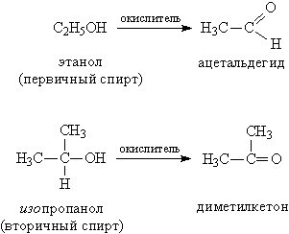
ОБРАЗОВАНИЕ АЛЬДЕГИДОВ ПРИ ОКИСЛЕНИИ СПИРТОВ
Восстановление спиртов приводит к образованию углеводородов, содержащих то же количество атомов С, что молекула исходного спирта.
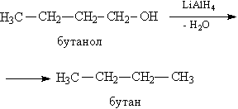

Разрыв связи С–О в спиртах происходит также при замещении ОН-группы галогеном, или аминогруппой.
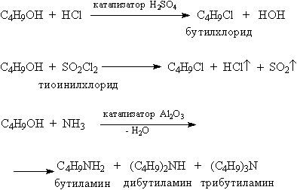
Получение спиртов. Некоторые из показанных выше реакций обратимы и при изменении условий могут протекать в противоположном направлении, приводя к получению спиртов, например при гидролизе сложных эфиров и галогенуглеводородов ,а также
гидратацией алкенов – присоединением воды.
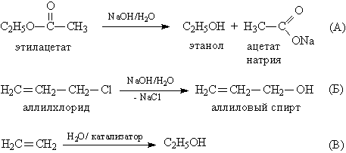
ПОЛУЧЕНИЕ СПИРТОВ ГИДРОЛИЗОМ И ГИДРАТАЦИЕЙ ОРГАНИЧЕСКИХ СОЕДИНЕНИЙ
Реакция гидролиза алкенов лежит в основе промышленного производства низших спиртов, содержащих до 4 атомов С.
Этанол образуется и при так называемом спиртовом брожении сахаров, например, глюкозы С₆Н₁₂О₆. Процесс протекает в присутствии дрожжевых грибков и приводит к образованию этанола и СО₂:
С₆Н₁₂О₆ ® 2С₂Н₅ОН + 2СО₂
Брожением можно получить не более чем 15%-ный водный раствор спирта, поскольку при более высокой концентрации спирта дрожжевые грибки погибают. Растворы спирта более высокой концентрации получают перегонкой.
Метанол получают в промышленности восстановлением монооксида углерода при 400° С под давлением 20–30 МПа в присутствии катализатора, состоящего из оксидов меди, хрома, и алюминия:
СО + 2 Н₂ ® Н₃СОН
Если вместо гидролиза алкенов (рис. 11) проводить окисление, то образуются двухатомные спирты (рис. 12)
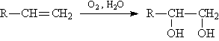
ПОЛУЧЕНИЕ ДВУХАТОМНЫХ СПИРТОВ

Применение спиртов. Способность спиртов участвовать в разнообразных химических реакциях позволяет их использовать для получения всевозможных органических соединений: альдегидов, кетонов, карбоновых кислот простых и сложных эфиров, применяемых в качестве органических растворителей, при производстве полимеров, красителей и лекарственных препаратов.

Метанол СН₃ОН используют как растворитель, а также в производстве формальдегида, применяемого для получения фенолформальдегидных смол, в последнее время метанол рассматривают как перспективное моторное топливо. Большие объемы метанола используют при добыче и транспорте природного газа. Метанол – наиболее токсичное соединение среди всех спиртов, смертельная доза при приеме внутрь – 100 мл.

Этанол С₂Н₅ОН – исходное соединение для получения ацетальдегида, уксусной кислоты, а также для производства сложных эфиров карбоновых кислот, используемых в качестве растворителей. Кроме того, этанол – основной компонент всех спиртных напитков, его широко применяют и в медицине как дезинфицирующее средство.

Бутанол используют как растворитель жиров и смол, кроме того, он служит сырьем для получения душистых веществ (бутилацетата, бутилсалицилата и др.). В шампунях он используется как компонент, повышающий прозрачность растворов.

Бензиловый спирт С₆Н₅–CH₂–OH в свободном состоянии (и в виде сложных эфиров) содержится в эфирных маслах жасмина и гиацинта. Он обладает антисептическими (обеззараживающими) свойствами, в косметике он используется как консервант кремов, лосьонов, зубных эликсиров, а в парфюмерии - как душистое вещество.

Фенетиловый спирт С₆Н₅–CH₂–CH₂–OH обладает запахом розы, содержится в розовом масле, его используют в парфюмерии.

Этиленгликоль HOCH₂–CH₂OH используют в производстве пластмасс и как антифриз (добавка, снижающая температуру замерзания водных растворов), кроме того, при изготовлении текстильных и типографских красок.

Диэтиленгликоль HOCH₂–CH₂OCH₂–CH₂OH используют для заполнения тормозных гидравлических приспособлений, а также в текстильной промышленности при отделке и крашении тканей.

Глицерин HOCH2–CH(OH)–CH2OH применяют для получения полиэфирных глифталевых смол, кроме того, он является компонентом многих косметических препаратов. Нитроглицерин (рис. 6) – основной компонент динамита, применяемого в горном деле и железнодорожном строительстве в качестве взрывчатого вещества.

Пентаэритрит (HOCH2)₄С применяют для получения полиэфиров (пентафталевые смолы), в качестве отвердителя синтетических смол, как пластификатор поливинилхлорида, а также в производстве взрывчатого вещества тетранитропентаэритрита.

Многоатомные спирты ксилит НОСН₂–(СНОH)₃–CН₂ОН и сорбит neНОСН₂– (СНОН)₄–СН₂OН имеют сладкий вкус, их используют вместо сахара в производстве кондитерских изделий для больных диабетом и людей страдающих от ожирения. Сорбит содержится в ягодах рябины и вишни.

